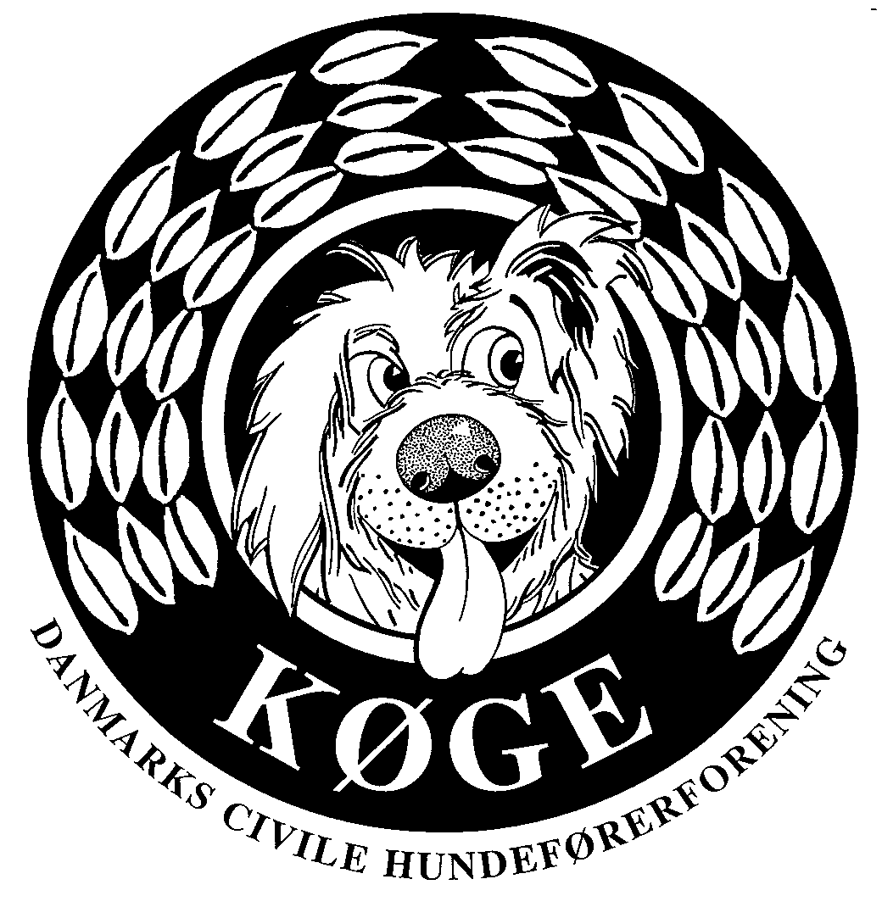
Klubmesterskab i Rally

Søndag den 18. oktober 2020 kl. 10.30

Der tilmeldes i klasserne: Begynder, Øvet, Ekspert eller Champion
samt Åben, kun resultat fra klasserne tæller
I år har vi også en ”begynder/begynder” klasse for de hunde, der er startet efter sommerferien

Der vil være præmier i alle klasser
Der kåres en klubmester i hver klasse

Pris: 50,- kr.

Startbog er ikke nødvendig.

SIDSTE TILMELDING: søndag den 11. oktober 2020,
til Karin
karin_soe@hotmail.com eller 2572 3226
betaling til Karin evt. via MobilPay

HUSK!
Årets Rally hunde kåres ved samme lejlighed

Efter konkurrencen vil der være kaffe og kage eller lignende, der kan spises mens resultaterne udregnes.

Bemærk: for at blive klubmester skal man træne aktivt på Rally holdet. For at erhverve vandrepokalen skal man være primært medlem af DcH Køge, men man kan godt få en præmie, hvis man er primært medlem i en anden DcH Klub

